**刀剑无双-部署文档**

|  |  |
| --- | --- |
| 文档编写 | 尹优源 |
| 创建时间 | 2012年4月23日 |

1. **服务器部署详细**
2. 服务器部署工程结构图

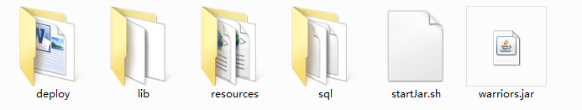

1. 结构描述.
   * 1. **deploy 文件夹**

该文件夹只包含《Deployment.docx》部署文档(就是本文档). 该文档中将会详细介绍整个项目的部署细节和应该修改的参数.

* + 1. **lib文件夹**

lib文件夹主要包含游戏服务器的依赖包, 通常不需要做任何改动. 更新时建议删除上一个版本的依赖包, 然后把新的文件包拷贝到该文件夹中.

* + 1. **resources文件夹**

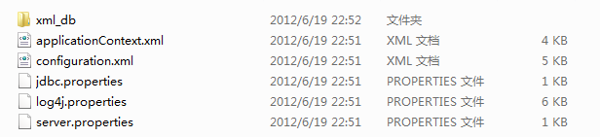

* xml_db目录:

主要是包含游戏静态数据, 在每次维护都会发生变更, 每次变更只有策划更改与提供, 其他人员请勿修改.在部署时, 请将该文件夹中的所有文件删除, 然后把最新的文件覆盖.

* applicationContext.xml:

游戏的一些逻辑工具配置, 包括事物配置, 每次游戏部署时, 只需要覆盖该文件即可.该文件的数据信息只有程序员修改, 其他人员请勿修改该文件.

* configuration.xml:

该文件主要是applicationContext.xml的一个插件文件, 主要是配置一些游戏中提供的可变参数信息配置. 该文件的数据信息只有程序员修改, 其他人员请勿修改该文件.

* jdbc.properties:

数据库的连接信息. 由运维或者部署人员确认数据库的详细信息, 然后修改该库的信息.是否部署该文件, 由运维同事确认该数据库的路径数据库名.

* server.properties:

服务器的配置信息, 主要当前服务器的详细信息.

譬如: 1. Socket读缓存. (一般不会修改)

2. Socket写缓存. (一般不会修改)

3. Socket工作线程队列.(一般不会修改)

4. Socket推送线程池数量.(一般不会修改)

5. 游戏服务器ID

6. 游戏登录密钥

7. 管理后台IP信息等

* + 1. **sql文件夹**

SQL文件夹只包含的文件有:《warriors.sql》和《update.sql》脚本文件.

1. warriors.sql文件只是在开服的时候执行一次, 是游戏的数据库表格结构.
2. update.sql 文件是在每次更新或者维护时, 如果发布的该文件有信息, 则需要执行.
   * 1. **startJar.sh**

startJar.sh脚本是针对游戏服务器发布格式为jar文件形式的启动脚本.

* + 1. **warriors.jar**

游戏的主运行文件,不建议双击运行启动, 该文件需要用starJar.sh脚本来启动游戏.

1. **客户端部署详细**
2. 客户端部署工程结构图
3. login.php 登录跳转的页面(不用修改)

index.php 游戏的载体界面(不用修改)

js/ js目录(不用修改)

+- swfobject.js 加载flash的js库文件(不用修改)

+- global.js 自定义的js文件（一般不用修改）

+- common.js 自定义的js文件（一般不用修改）

config/ 配置文件目录

+-config.php 存放一些重要的配置项，不方便在js和页面上直接显示

+-flash_config.js 存放客户端的配置，如资源目录，主入口swf，充值链接等

+-flash_version.js 存放客户端的版本信息配置

expressInstall.swf flash升级时加载的swf（不用修改）

3、游戏资源目录配置

前端资源站点目录指向GameResources文件夹

4、配置文件说明

4.1 config.php

<?php

$agentKey=""; //运营商和游戏衔接的Key值

$serverKey="warriors_gs_login_Key_kElwlkaIoejEkAkeOEkrne";//游戏客户端和服务端衔接的Key值

$fcmKey="UWAN-FCM"; //防沉迷Key

$agent="uwan"; //运营商

$gamename="warriors"; //游戏名

//$server="S1"; //服务器ID

$login_url = "http://116.28.64.54"; //session过期或没有登录跳转的url

$exitGameUrl = ""; //用户登出请求地址。

//域名匹配获取服务器标示

$patten = "/s([0-9]+).web.4399.com/i";

function getServer($prefix=""){

global $_SERVER;

$servers = "";

//获得浏览器访问的域名地址

$host = $_SERVER['HTTP_HOST'];

preg_match_all($patten, $host, $matches);

//一般情况下可以找到唯一的服务器编号数字

if(count($matches[0]) > 0){

$servers = (int)$matches[1][0];

}

//服务器标识需要在前面加前缀

$servers = $prefix.$servers;

return $servers;

}

?>

4.2 flash_config.js

function getParams()

{

var myparams = {};

myparams.ip="192.168.1.7"; // 游戏服务器 IP

myparams.port=443; // 游戏服务器端口

myparams.url="http://116.28.64.54/GameResources/"; // 游戏资源服务器地址

myparams.mainPath = "http://116.28.64.54/"; //程序入口所在的地址

myparams.payUrl = "http://s1.xxx.com/xxx?Depay=0&addcoin=0&Uname=<?=$gamename?>&Money=1&GameId=0&ServiceId=S1&Transactionid=XX&Sign=XXX"; //充值付费url(优玩)

myparams.fcmUrl = "";//防沉迷地址

myparams.title = "刀剑无双(内测)"; //网页标题

myparams.gmInfo = "1、客服电话：400-655-4399转116\n2、4399客服4号:1979301179 4399客服11号:2682753584\n3、充值客服：020-85639217";

myparams.gmHelpUrl = "http://www.cnyayo.com"; //gm帮助链接

myparams.favoritesUrl = "http://www.cnyayo.com/"; //收藏夹地址

document.title = myparams.title;

return myparams;

}

1. **亚游游戏登录服平台接口**

平台游戏接入参数以平台的接口定义为准，游戏的登录跳转流程此文档的说明为准。

游戏登录服(web应用，非游戏服)是游戏开发商管理(亚游)，是平台和游戏之间的桥梁，为了方便管理游戏服的各种配置和维护。

登录服目前支持jsp和php平台(可以增加扩展)，所需的页面在相应的文件下

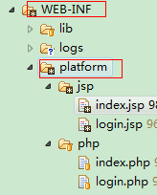

如：提供WEB-INF/platform/php/目录下的文件给php平台

提供WEB-INF/platform/jsp/目录下的文件给jsp平台

login页面是平台登录后进游戏跳转的页面，它会取得url参数并重定向到index页面。

index页面用iframe加载游戏登录服的客户端载体页面，它需要根据配置

需要修改的配置变量定义如下:

|  |  |
| --- | --- |
| 参数名 | 说明 |
| $loginPage | 登录页面,session超时后要跳转的页面 |
| $loginServerUrl | 游戏登录服跳转地址，游戏方提供 |
| $platformId | 平台的标识串，如uwan,37wan,4399,91wan等,此参数平台和游戏要定义一致 |
| $gameId | 游戏的标识串，如djws1,此参数平台和游戏要定义一致 |
|  |  |
|  |  |
|  |  |